為因應10月18日下午1400時教育局防災輔導團蒞校視導，協請各位老師配合辦理下列事項:
1. 本校防災演練訂於107年10月18日【星期四】下午14:15時實施，地震發生時教師動作要領如后:
地震(或地震警報聲響)發生時要求學生:
(1)立刻趴下
(2)頭藏桌下
(3)抓住桌腳
隨即打開防災包戴上安全帽，依趴下、掩護、穩住要領(雙膝跪下身體壓低，頭藏於桌下或緊靠講桌旁，ㄧ隻手護住頸部頭壓低，另ㄧ隻手穩住桌腳)動作。
※注意事項
任課老師應提醒及要求同學避難掩護動作要確實，不可講話及驚叫。
地震暫歇或聽到疏散通知時:
- 請師長背上防災包引導學生至操場疏散地點集合。
- 要求學生不推、不語、不跑，大步前進，以較輕的書包、補習袋或書本保護頭部。
- 任課老師以班級為單位到操場後依升旗集合位置點名集合。(每個班8員依座號順序入列站隊)
- 任課老師請確實清點人數並於回報單上簽名，各班副班長回報至司令台完成安全回報。
人數統計與回報:
- 請老師協助確認清點班級學生人數後，由副班長至司令台向通報組回報人員狀況
2.各班的防災卡已於9月底由副班長攜回發放完畢；10月18日教育局防災輔導團委員會至各班隨機抽驗同學是否隨身攜帶防災卡、是否與家人共同研討書寫及1991報平安留言平台使用方式，請老師協助並提醒同學隨身攜帶防災卡及留言平台使用方式，相關防災資訊於本校校園防災教育專網均有詳盡說明。
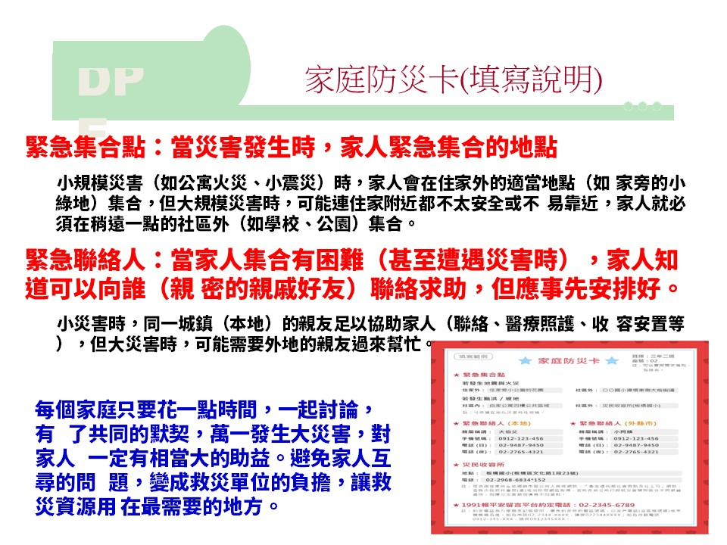

3.請教師及行政同仁詳閱防災疏散路線及集合位置，以利防災演練順利完成，相關資訊可利用大直高中校園防災專網QR code查詢，謝謝!

貼心提醒: 10月18日下午13:00時前，請有開車同仁和老師勿停於靠近大直橋側通道，以免影響演練流暢及學生安全，謝謝配合!

